采购文件

项目名称：学历学位证书封皮、内芯（含打印）、学生证（含打印）、校徽采购
项目编号： | HNU2026011

淮阴师范学院
2026年 4月

目 录
第一部分 采购公告 3
第二部分 响应须知 5
第三部分 采购合同主要条款 11
第四部分 采购需求 16
第五部分 评审方法与评审标准 32
第六部分 响应文件格式 35

第一部分 采购公告
项目概况
淮阴师范学院 学历学位证书封皮、内芯（含打印）、学生证（含打印）、校徽采购项目的潜在供应商可在淮阴师范学院招标采购网（https://ztb.hytc.edu.cn/）自行免费下载采购文件，并于2026年4月28日11点00分（北京时间）前递交响应文件。
一、项目基本情况
1.项目编号： HNU2026011
2.项目名称： 学历学位证书封皮、内芯（含打印）、学生证（含打印）、校徽采购
3.预算金额： 14万元/年
4.最高限价： 见采购需求
5.采购需求：详见采购文件第四部分采购需求
6.项目说明：
（1）本项目拟遴选1家供应商，为我校提供学历学位证书封皮、证书内芯（含打印服务）、学生证（含信息打印服务）、校徽等共计13种物品。
（2）服务期限及付款：自合同签订之日起3年。学历、学位证书封皮一般在5月份供货，学历、学位证书内芯一般在6月份供货，学生证及校徽一般在9月份供货。验收无误，次年付清上一年货款。合同一年一签，一年服务期满经考核合格后，可续签一年。累计不超过三年。（考核表见附件1）
7.本项目（□是☑否）接受联合体。
二、供应商资格要求
1.满足《中华人民共和国政府采购法》第二十二条规定；
2.落实政府采购政策需满足的资格要求：无
3.本项目的特定资格要求：
3.1提供有效《印刷经营许可证》；
4.拒绝下述条件的供应商参加本次采购活动：
4.1供应商单位负责人为同一人或者存在直接控股、管理关系的不同供应商，不得同时参加同一合同项下的政府采购活动。
4.2供应商被“信用中国”网站、“中国政府采购网”列入失信被执行人、重大税收违法案件当事人名单、政府采购严重违法失信行为记录名单。
三、获取采购文件
1.时间：自本公告发布之日起
2.网址：“淮阴师范学院校园网”或“淮阴师范学院招标采购网”
3.方式：自行下载，点击右侧链接下载文件：学历学位证书封皮、内芯（含打印）、学生证（含打印）、校徽采购（HNU2026011）文件。
4.售价：本项目不收取文件工本费。
四、提交响应文件截止时间、开启时间和地点
1．提交响应文件截止时间：2026年 5 月 6 日上午 11 时 00 分（以文件递送至招标办时间为准）
2．响应文件递交地点：江苏省淮安市长江西路111号淮阴师范学院16号办公楼208室，电话0517-83525709（从淮阴师范学院长江路校区东门进）
3．逾期送达的或者未送达指定地点的响应文件，采购人不予受理。
4．开启时间：2026年 5 月 6 日下午 14 点 30 分
5．评审地点：淮阴师范学院16号办公楼213室（供应商无需现场等待，结果将在淮阴师范学院招标采购网公示，除成交人外不再单独告知，请及时关注）
五、公告期限
自本公布发布之日起3个工作日
六、其他补充事宜
1.有关本次采购的事项若存在变动或修改，敬请及时关注“淮阴师范学院招标采购网”发布的更正公告。
2.本次采购不收取投标保证金。
3. 响应文件制作份数为纸质版一式三份（一份正本、两份副本）、电子版一份（应为不加密的U盘或光盘形式递交、内容为盖章后的纸质版响应文件的扫描件，电子版内容应与纸质文件正本一致，随纸质正本文件一并或单独密封提交）。当电子版文件和纸质正本文件不一致时，以纸质正本文件为准。电子版文件用于辅助评标和存档，响应人需承担前述不一致造成的不利后果。每份投标文件须清楚标明“正本”或“副本”字样。一旦正本和副本不符，以正本为准。
七、对本次采购提出询问，请按以下方式联系：
1.采购人信息
名称：淮阴师范学院招投标办公室
地址：淮安市长江西路111号
联系方式：孙老师 联系电话：0517—83525709

第二部分 响应须知
一、总则
1.适用范围
本采购文件仅适用于本次采购公告中所述项目的采购。
2.合格的响应人
2.1满足采购公告中供应商的资格要求的规定。
2.2满足本文件实质性条款的规定。
3.费用
响应人在响应过程中的一切费用，不论成交或成交与否，均由响应人自行承担。采购人对未成交者或未成交者不予补偿。
4.采购文件的约束力
响应人一旦参加本项目采购活动，即被认为接受了本采购文件的规定和约束，并且视为自采购公告期限届满之日起知道或应当知道自身权益是否受到了损害。
5.采购文件的询问
任何要求对采购文件进行询问的响应人，应在响应截止日期五日前按采购公告中的通讯地址向采购人提出（在递送书面文件的同时，请将电子文档发送至电子邮箱ztb@hytc.edu.cn，联系人：孙老师，联系电话：0517-83525709）。
6.采购文件的修改
在截止时间三个工作日前，采购人可主动或在解答供应商提出的澄清问题时对采购文件用更正（变更、补充）公告的方式进行修正（在原采购公告发布网站发布），不单独进行通知。更正公告将作为采购文件的组成部分，对所有参加本次响应的响应人都具有约束力。为使供应商有足够的时间按采购文件的更正要求修正采购响应文件，采购人有权按照相关法定的要求推迟响应截止时间和评审日期。
7.采购文件的解释
本采购文件由采购人负责解释。
二、响应文件的编制
1.响应文件的语言及度量衡单位
1.1响应文件以及供应商与采购人之间所有来往通知、函件和文件均应使用简体中文。
1.2除技术性能另有规定外，响应文件所使用的度量衡单位，均须采用国家法定计量单位。
2.响应文件份数和签署
2.1响应人应严格按照采购文件要求，编制一式三份纸质版响应文件（包括一份正本和两份副本），每份响应文件须清楚地标明“正本”或“副本”字样以及电子版一份（应为不加密的U盘或光盘形式递交、内容为盖章后的纸质版响应文件的扫描件，电子版内容应与纸质文件正本一致，随纸质正本文件一并或单独密封提交）。一旦正本和副本不符，以正本为准。
2.2响应文件正本中，响应文件要求必须提供原件的按照要求提供，文字材料需打印或用不褪色墨水书写。响应文件的正本须经法定代表人或授权委托人（被授权人）签署和加盖供应商公章。本响应文件所表述的公章是指法定名称印章，不包括合同专用章、业务专用章等形式的业务专用印章。
2.3除响应人对错处做必要修改外，响应文件不得行间插字、涂改或增删。如有修改错漏处，必须由响应文件法定代表人或委托受托人签字。
3.响应报价
报价应为完成本项目所需的全部费用，包括但不限于以下费用：货物或服务的费用、运输与保险费用、安装调试费、配套施工费、检测费、培训费、维护费，税金，利润等所有费用。
采购人不接受可选择的方案和报价。任何有选择的方案和报价将被视为无实质性响应而导致响应无效。
4.技术要求响应偏离
无
5.服务承诺
响应人的服务承诺应按不低于采购文件中服务要求的标准。
6.投标保证金
无
三、响应文件的递交
1.响应文件的密封和标记
1.1响应人应将响应文件正本和所有副本密封，不论响应人成交与否，响应文件均不退回。
1.2密封的响应文件应：
（1）按采购公告中注明的地址送达；
（2）注明采购项目名称、项目编号及包号。
（3）未按要求密封和加写标记，采购人对误投或过早启封概不负责。对由此造成提前开封的响应文件，采购人将予以拒绝，作无效响应处理。
2.响应截止日期
所有响应文件都必须按照采购文件规定的时间、方式送达。在截止时间以后送达的响应文件，或者不按照要求方式送达的响应文件，采购人拒绝接收。
3.响应文件的补充、修改和撤回
响应人在响应文件递交截止时间前，可以对所递交的响应文件进行补充、修改或者撤回；需要进行补充、修改的，应当重新递交响应文件。
四、评审程序
评审工作由淮阴师范学院负责组织，具体评审事务由依法组建的评审小组负责。
1.响应文件的资格审查
1.1响应文件资格性审查
依据法律法规和采购文件的规定，采购人组织对响应文件中的资格证明文件、响应保证金（如有）等进行审查，以确定响应人是否具备参加响应的资格。不符合竞争性响应文件规定的资格要求的响应文件，将作为无效响应处理。
1.2响应文件符合性审查
1.2.1评审小组依据采购文件的规定，从响应文件的有效性、完整性和对采购文件的响应程度进行审查，以确定是否对采购文件的实质性要求作出响应。如果响应文件实质上没有响应采购文件的要求，评审小组可作无效响应处理。
1.2.2参加响应的供应商及其响应文件有下列情况之一的，在符合性审查时按照无效响应处理：
（1）未按照响应文件规定要求签署、盖章的；
（2）不同参加响应的供应商的响应文件由同一单位或者个人编制；
（3）不同参加响应的供应商委托同一单位或者个人办理响应事宜；
（4）不同参加响应的供应商的响应文件载明的项目管理成员或者联系人员为同一人；
（5）不同参加响应的供应商的响应文件异常一致或者响应报价呈规律性差异；
（6）不同参加响应的供应商的响应文件相互混装；
（7）响应文件含有采购人不能接受的附加条件的，或有损害采购人利益的规定的；
（8）评审小组认为参加响应的供应商的报价明显低于其他通过符合性审查供应商的报价，有可能影响产品质量或者不能诚信履约的，未在响应现场合理的时间内提供书面说明或相关证明材料，不能证明其报价合理的；
（9）在一份响应文件中对同一响应项目报有两个及以上报价，且未声明哪一个有效的，但按响应文件规定提交备选响应方案的除外；
（10）重要内容或关键字迹模糊不清无法辨认的；
（11）以他人的名义响应、串通响应、以行贿手段谋取成交或者以其他弄虚作假方式响应的，故意哄抬价格或压价等其它恶意串通响应的；
（12）不符合采购文件中规定的实质性要求的（本采购文件中斜体且有下划线部分或加★号条款为实质性要求）
（13）报价超过项目限价的；
（14）未按要求制作响应文件的；
（15）不符合法律、法规规定的其他无效情形，以及响应文件规定的其他无效情形。
1.3采用非单一来源采购方式的项目，提供相同品牌产品且通过资格审查、符合性审查的不同响应人参加同一合同项下采购的，按一家响应人计算，评审后得分最高的同品牌响应人获得成交或成交推荐资格；评审得分相同的，由采购人或者采购人委托评审小组按照采购文件规定的方式确定一个响应人获得成交推荐资格，采购文件未规定的采取随机抽取方式确定，其他同品牌响应人不作为中标或成交候选人。
1.4有下列情形之一的，本次采购活动将被终止：
（1）在采购过程中符合采购文件要求的响应人或者报价未超过采购预算的响应人不足3家的。
（2）出现影响采购公正的违法、违规行为的；
（3）因重要变故，采购任务取消的；
（4）其他法律、法规、学校规章制度规定可以为废标的。
2.响应文件的澄清
2.1评审小组有权要求响应人对响应文件中含义不明确、对同类问题表述不一致或者有明显文字和计算错误等内容作必要的澄清、说明或者补正。
2.2响应人必须按照评审小组通知的内容和时间做出书面答复，该答复经法定代表人或其授权的代表签字认可，作为响应文件内容的一部分。澄清、说明或者补正不得超出响应文件的范围或者改变响应文件的实质性内容。响应人拒不按照要求对响应文件进行澄清、说明或者补正的，评审小组（评审委员会）可认定其响应无效。
3.对响应文件的详细评审
3.1评审小组只对实质上响应采购文件的供应商进行综合评审；
3.2评审应严格按照采购文件规定和评审标准、方法进行，响应人可对任何擅自改变评审标准、方法的行为进行质疑或投诉。响应人必须在法定质疑期内一次性提出针对同一采购程序环节的质疑。
4.确定成交供应商
4.1评审小组根据详细评审的结果确定中标或成交候选人，并标明排列顺序，并编写评审报告。
4.2采用综合评分法的，评审结果按评审后得分由高到低顺序排列。得分相同的，按响应报价由低到高顺序排列。得分且响应报价相同的按照技术得分排序。
4.3采购人根据评审小组提供的中标或成交候选人排序名单，按排名确定成交供应商，并与其签订合同。
若中标或成交候选人放弃成交，或在公告法定质疑期限内有举报并经核实中标或成交候选人存在违法违规或舞弊行为，应重新开展采购活动或依次顺延选取其他响应人为成交供应商。
5.保密
5.1评审开始后，直到成交结果公告，凡属于审查、澄清、评价和比较响应文件的有关资料且与授予合同有关的信息，都应保密，均不得向任何响应人或无关的人员泄露。
5.2在评审期间，响应人企图影响采购人或评审小组的任何评审活动，按无效响应处理，并由其承担相应的法律责任。
6.成交通知
6.1评审结果确定后，采购人将成交结果第一时间在淮阴师范学院招标采购网公示，公示时间为1个工作日，请注意及时查询，对其他未成交单位将不单独通知。
6.2成交供应商出现下列情况之一的，一经查实，将被取消成交资格：
（1）提供虚假材料谋取成交的；
（2）与评审专家、采购人、其他供应商或者招响应工作人员恶意串通的；
（3）向评审专家、采购人或招响应工作人员行贿或者提供其它不正当利益的；
（4）不满足本采购文件规定的实质性要求，但在评标过程中又未被评审小组发现的；
（5）恶意竞争，最终总报价明显低于其自身合理成本且又无法提供证明的；
（6）不符合法律、法规的规定的其它情形。
在此情况下一经认定，采购人有权取消成交资格、列入学校采购企业黑名单、两年内不得参与学校所有采购项目等处罚。采购人有权重新组织采购或递补成交候选人。
7.质疑处理
7.1供应商认为采购文件、采购过程、成交或者成交结果使自己的权益受到损害的，可以从采购结果公示之日起7个工作日内，以书面形式一次性向采购人（联系人：孙老师，联系电话：0517-83525709，联系地址：淮安市长江西路111号，淮阴师范学院；在递送书面文件的同时请参加响应的供应商将电子文档发送至电子邮箱ztb@hytc.edu.cn）提出质疑。非书面形式、7工作日之外提交以及匿名的质疑将不予受理。质疑函内容主要包含：供应商的姓名或者名称、地址、邮编、联系人及联系电话；质疑项目的名称、编号；具体、明确的质疑事项和与质疑事项相关的请求；事实依据；必要的法律依据；提出质疑的日期等，所有材料需要参加响应的供应商的盖章。
7.2质疑必须以参加响应的供应商法定代表人或其授权代表（采购响应文件中所确定的）书面送达的方式提交，未按上述要求提交的质疑函，采购人有权不予受理。
7.3未参加响应的供应商或在采购活动中本身权益未受到损害或从谈判活动中受益的供应商所提出的质疑也不予受理。
7.4参加响应的供应商提出书面质疑必须有理、有据，不得恶意质疑或提交虚假质疑。否则，采购人将不予受理。
7.5采购人将在收到响应供应商的书面质疑后将在规定时间内作出答复，但答复的内容不涉及商业秘密。
五、合同签订相关事项
1.签订合同
1.l成交供应商确定后，采购人将向成交供应商发出成交通知书。成交供应商应按成交通知书规定的时间、地点，按照采购文件确定的事项与采购人签订政府采购合同，且不得迟于成交通知书发出之日起三十日内，否则履约保证金将不予退还，由此给采购人造成损失的，成交供应商还应承担赔偿责任。
1.2采购文件、成交供应商的响应文件及询价采购过程中有关澄清、承诺文件均应作为合同附件。
1.3签订合同后，成交供应商不得将成交产品及其他相关服务进行转包。未经采购人同意，成交供应商也不得采用分包的形式履行合同，否则采购人有权终止合同，成交供应商的履约保证金将不予退还。转包或分包造成采购人损失的，成交供应商应承担相应赔偿责任。
2.履约保证金（如有）
在签订合同时，须向采购人交纳履约保证金，于合同履行后无息退还。履约保证金用以约束成交供应商在合同履行中的行为，弥补合同执行中由于自身行为可能给采购人带来的各种损失。

第三部分 采购合同主要条款
（具体情况以实际签订为准）
采购合同
甲方（需方）：
乙方（供方）：
现依据采购结果及《中华人民共和国民法典》的内容，经甲乙双方友好协商，达成如下协议:
一、供应品种及价格
序号 | 物品  名称 | 技术参数及功能要求 | 单位 | 数量 | 品牌 | 单价  （元） | 金额（元）
1 | 学位证书封面 | 长宽尺寸: 305mm*225mm  要求：封面选用 150g/m2优质蓝色珠光装帧材料；内贴厚250g进口牡丹花工艺珠光卡纸加印校训等，内垫为250g高光优质白卡加红色四角卡芯丝带；封面上采用电脑恒温烫正品银色校标、校名等。须用环保动物白胶全自动装裱制作。 | 本
2 | 学位证书内芯+信息打印(普本) | 长宽尺寸: 297*210mm(竖式)  要求：>140钞票用纸，带学位证书安全线及防伪水印纸张，水印在可见光下可清晰识别，含无色荧光纤维和防潮耐水湿功能，浸泡20小时以上干后仍可以还原；纸张特质防伪，证书边框花纹印金，校徽校名和“学士学位证书”需印金。证书正中对光可见校标水印防伪。“淮阴师范学院”中英文及校标无色荧光防伪；证书左上角校徽无色荧光防伪。 | 张
3 | 学位证书内芯+信息打印(成教) | 长宽尺寸: 297*210mm(竖式)  要求：>140钞票用纸，带学位证书安全线及防伪水印纸张，水印在可见光下可清晰识别，含无色荧光纤维和防潮耐水湿功能，浸泡20小时以上干后仍可以还原；纸张特质防伪，证书边框花纹印金，校徽校名和“学士学位证书”需印金。证书正中对光可见校标水印防伪。“淮阴师范学院”中英文及校标无色荧光防伪；证书左上角校徽无色荧光防伪。 | 张
4 | 毕业证书内芯+信息打印（普本） | 长宽尺寸: 235mm*165mm  纸张及防伪：>140G钞票用纸，带防伪水印，水印在可见光下可清晰识别，直观有红、蓝两种纤维，耐水湿，浸泡20小时以上干后仍可以还原；证书边框由英文组成的微缩文字组成；具“淮阴师范学院”中英文及校标无色荧光防伪；“毕业证书”四个字为有色荧光防伪。 | 张
5 | 毕业证书内芯+信息打印（专升本） | 长宽尺寸: 235mm*165mm  纸张及防伪：>140G钞票用纸，带防伪水印，水印在可见光下可清晰识别，直观有红、蓝两种纤维，耐水湿，浸泡20小时以上干后仍可以还原；证书边框由英文组成的微缩文字组成；具“淮阴师范学院”中英文及校标无色荧光防伪；“毕业证书”四个字为有色荧光防伪。 | 张
6 | 毕业证书封面 | 长宽尺寸: 250mm*180mm  用料说明：证书面料用150g/M2优质双色布纹装帧材料，内裱250g卡纸及比重30净厚2.8mm高弹性软泡海绵，内纸板为高光、高压不变形厚度为2.5mm的优质环保工业纸板，内扉页为250g高光优质白卡，内垫选用120g进口牡丹花工艺珠光纸加1.5mm厚优质环保工业反加红色电光亮丝带，中间加厚20线正品磨砂保护膜一层。  封面烫金字选用优质正品电化铝电脑恒温烫金工艺。成品全部需用环保动物白胶全自动装裱制作。 | 本
7 | 结业证书内芯+信息打印(普本) | 长宽尺寸: 235mm*165mm  纸张及防伪：>140G钞票用纸，带防伪水印，水印在可见光下可清晰识别，直观有红、蓝两种纤维，耐水湿，浸泡20小时以上干后仍可以还原；证书边框由英文组成的微缩文字组成；具“淮阴师范学院”中英文及校标无色荧光防伪；“结业证书”四个字为有色荧光防伪。 | 张
8 | 结业证书内芯+信息打印（专升本） | 长宽尺寸: 235mm*165mm  纸张及防伪：>140G钞票用纸，带防伪水印，水印在可见光下可清晰识别，直观有红、蓝两种纤维，耐水湿，浸泡20小时以上干后仍可以还原；证书边框由英文组成的微缩文字组成；具“淮阴师范学院”中英文及校标无色荧光防伪；“结业证书”四个字为有色荧光防伪。 | 张
9 | 毕业证明书内芯+信息打印（普本） | 长宽尺寸: 235mm*165mm  纸张及防伪：>140G钞票用纸，带防伪水印，水印在可见光下可清晰识别，直观有红、蓝两种纤维，耐水湿，浸泡20小时以上干后仍可以还原；证书边框由英文组成的微缩文字组成；具“淮阴师范学院”中英文及校标无色荧光防伪；“毕业证明书”四个字为有色荧光防伪。 | 张
10 | 毕业证明书内芯+信息打印（专科） | 长宽尺寸: 235mm*165mm  纸张及防伪：>140G钞票用纸，带防伪水印，水印在可见光下可清晰识别，直观有红、蓝两种纤维，耐水湿，浸泡20小时以上干后仍可以还原；证书边框由英文组成的微缩文字组成；具“淮阴师范学院”中英文及校标无色荧光防伪；“毕业证明书”四个字为有色荧光防伪。 | 张
11 | 毕业证明书内芯+信息打印（专升本） | 长宽尺寸: 235mm*165mm  纸张及防伪：>140G钞票用纸，带防伪水印，水印在可见光下可清晰识别，直观有红、蓝两种纤维，耐水湿，浸泡20小时以上干后仍可以还原；证书边框由英文组成的微缩文字组成；具“淮阴师范学院”中英文及校标无色荧光防伪；“毕业证明书”四个字为有色荧光防伪。 | 张
12 | 学生证+信息打印 | 一：学生证  1 、尺寸：105㎜×145mm，  2、材质：墨绿仿羊皮纹皮革，裱250克白卡，内页140克双胶纸加印防涂改底纹及相应内容。  3、工艺：封面烫金校名等，封内彩色印刷及可变数据等信息，锁线装裱模切。  4：包装：根据学校要求分类包裝 | 本
13 | 校徽 | 二：校徽  1、尺寸45㎜×14㎜×1.5㎜，  2、材质工艺；铜镀金，珐琅工艺白底金字，背后别针，  3、包装：0PP袋独立封包，每50或100枚一大包。 | 枚
合计金额（元） |  | 大写： （小写：￥ 元 ）
二、产品质量和保密要求：

1.如有提供标准样品则按提供的样品为准，或按甲方原样等实际制作要求生产。经双方确认的样品可作为质量标准。样品和本合同约定不一致的，以质量要求高者为准。
2.其他要求：按甲方要求印制；如甲方所需用量超过合同约定数量，乙方按甲方要求，以合同约定单价，在甲方要求的日期内，免费运输至甲方指定地点；如甲方实际用量不足合同约定数量，甲方按实际用量付款，乙方应自行运回多余货物。
3. 本报价协议供货期定为 年, 即 年- 年。2026年 月底- 年 月底供 年货，相应货款次年付。且乙方免费对甲方提出的模板、格式要求做调整。
4.合同签订前乙方须缴纳8000元履约保证金（不计息），甲方在所有货物验收合格，乙方无违约后退还保证金。
5.乙方对本合同下的采购物品的防伪标志、纸张型号和印刷过程等负有保密义务，为了甲方证书安全，承诺不留有采购物品。
三、交货时间：以与甲方约定的时间为准
四、装运方式：乙方应保证所供的产品包装符合产品的运输要求，将产品运到甲方指定地点。
五、交货地址：江苏省淮安市长江西路111号 淮阴师范学院 教务处
六、验收标准：甲方的教务处相关部门收到货物后应在3天内对定购货物进行检验，如有问题应在3天内与乙方及时沟通情况。
七、付款方式：分期支付货款，每期具体金额以当年实际用量为准。验收合格后一般次年付清所到货的款项，也可在双方协定的时间付清款项。
八、违约责任：
1.乙方所交货物不符合要求又不能在7日内更正，或不按规定时间交货的，甲方有权解除合同，并赔偿甲方货物总金额20%作为违约金。乙方不按规定时间交货的(灾害性天气等客观原因除外)，每延迟一天向甲方支付违约金为货物总金额1%，延迟交付超过15天，甲方有权解除合同，乙方赔偿甲方货物总金额20%作为违约金外尚需承担由此带来的其他损失。
2.甲方无正当理由拒收货物的，甲方需向乙方偿付拒收货物金额的20%作为违约金。
3.乙方若违反保密安全义务，甲方有权解除合同，并要求乙方支付合同金额20%的违约金和承担与此有关的直接和间接损失。
九、解决合同纠纷的方式：当合同发生争议，甲、乙双方应友好协商解决，协商不成时，任何一方均可向甲方所在地有管辖权法院提出诉讼。
十、售后服务：乙方提供的证书封面和内芯按照订购数赠送2‰数量。乙方在订购的所有证书封面和内芯配套后再赠送订数的3-8%的证书芯以供备用。
十一、合同履行中，如一方需要修改，须事先征得对方同意，及时补订修改方案，并作为原合同之附件。
十二、本合同一式陆份，甲方肆份，乙方贰份，经双方签字盖章后同等有效。
甲 方： 乙 方：
代表人(签字)： 代表人(签字)
电 话： 电 话:
地 址： 地 址：
邮 编: 邮 编:
开户行： 开户行：
账 号: 账 号:
行 号: 行 号:

第四部分 采购需求
1.采购物品清单
序号 | 物品名称 | 规格参数及要求 | 单位 | 数量 | 最高限价  单价（元）
1 | 学位证书封面 | 长宽尺寸: 305mm*225mm  要求：封面选用 150g/m2优质蓝色珠光装帧材料；内贴厚250g进口牡丹花工艺珠光卡纸加印校训等，内垫为250g高光优质白卡加红色四角卡芯丝带；封面上采用电脑恒温烫正品银色校标、校名等。须用环保动物白胶全自动装裱制作。 | 本 | 5700 | 4.9
2 | 学位证书内芯+信息打印(普本) | 长宽尺寸: 297*210mm(竖式)  要求：>140钞票用纸，带学位证书安全线及防伪水印纸张，水印在可见光下可清晰识别，含无色荧光纤维和防潮耐水湿功能，浸泡20小时以上干后仍可以还原；纸张特质防伪，证书边框花纹印金，校徽校名和“学士学位证书”需印金。证书正中对光可见校标水印防伪。“淮阴师范学院”中英文及校标无色荧光防伪；证书左上角校徽无色荧光防伪。 | 张 | 6700 | 2.7
3 | 学位证书内芯+信息打印(成教) | 长宽尺寸: 297*210mm(竖式)  要求：>140钞票用纸，带学位证书安全线及防伪水印纸张，水印在可见光下可清晰识别，含无色荧光纤维和防潮耐水湿功能，浸泡20小时以上干后仍可以还原；纸张特质防伪，证书边框花纹印金，校徽校名和“学士学位证书”需印金。证书正中对光可见校标水印防伪。“淮阴师范学院”中英文及校标无色荧光防伪；证书左上角校徽无色荧光防伪。 | 张 | 2000 | 2.7
4 | 毕业证书内芯+信息打印（普本） | 长宽尺寸: 235mm*165mm  纸张及防伪：>140G钞票用纸，带防伪水印，水印在可见光下可清晰识别，直观有红、蓝两种纤维，耐水湿，浸泡20小时以上干后仍可以还原；证书边框由英文组成的微缩文字组成；具“淮阴师范学院”中英文及校标无色荧光防伪；“毕业证书”四个字为有色荧光防伪。 | 张 | 6000 | 1.96
5 | 毕业证书内芯+信息打印（专升本） | 长宽尺寸: 235mm*165mm  纸张及防伪：>140G钞票用纸，带防伪水印，水印在可见光下可清晰识别，直观有红、蓝两种纤维，耐水湿，浸泡20小时以上干后仍可以还原；证书边框由英文组成的微缩文字组成；具“淮阴师范学院”中英文及校标无色荧光防伪；“毕业证书”四个字为有色荧光防伪。 | 张 | 700 | 1.96
6 | 毕业证书封面 | 长宽尺寸: 250mm*180mm  用料说明：证书面料用150g/M2优质双色布纹装帧材料，内裱250g卡纸及比重30净厚2.8mm高弹性软泡海绵，内纸板为高光、高压不变形厚度为2.5mm的优质环保工业纸板，内扉页为250g高光优质白卡，内垫选用120g进口牡丹花工艺珠光纸加1.5mm厚优质环保工业反加红色电光亮丝带，中间加厚20线正品磨砂保护膜一层。  封面烫金字选用优质正品电化铝电脑恒温烫金工艺。成品全部需用环保动物白胶全自动装裱制作。 | 本 | 5700 | 4.9
7 | 结业证书内芯+信息打印(普本) | 长宽尺寸: 235mm*165mm  纸张及防伪：>140G钞票用纸，带防伪水印，水印在可见光下可清晰识别，直观有红、蓝两种纤维，耐水湿，浸泡20小时以上干后仍可以还原；证书边框由英文组成的微缩文字组成；具“淮阴师范学院”中英文及校标无色荧光防伪；“结业证书”四个字为有色荧光防伪。 | 张 | 500 | 0.98
8 | 结业证书内芯+信息打印（专升本） | 长宽尺寸: 235mm*165mm  纸张及防伪：>140G钞票用纸，带防伪水印，水印在可见光下可清晰识别，直观有红、蓝两种纤维，耐水湿，浸泡20小时以上干后仍可以还原；证书边框由英文组成的微缩文字组成；具“淮阴师范学院”中英文及校标无色荧光防伪；“结业证书”四个字为有色荧光防伪。 | 张 | 100 | 0.98
9 | 毕业证明书内芯+信息打印（普本） | 长宽尺寸: 235mm*165mm  纸张及防伪：>140G钞票用纸，带防伪水印，水印在可见光下可清晰识别，直观有红、蓝两种纤维，耐水湿，浸泡20小时以上干后仍可以还原；证书边框由英文组成的微缩文字组成；具“淮阴师范学院”中英文及校标无色荧光防伪；“毕业证明书”四个字为有色荧光防伪。 | 张 | 50 | 0.98
10 | 毕业证明书内芯+信息打印（专科） | 长宽尺寸: 235mm*165mm  纸张及防伪：>140G钞票用纸，带防伪水印，水印在可见光下可清晰识别，直观有红、蓝两种纤维，耐水湿，浸泡20小时以上干后仍可以还原；证书边框由英文组成的微缩文字组成；具“淮阴师范学院”中英文及校标无色荧光防伪；“毕业证明书”四个字为有色荧光防伪。 | 张 | 20 | 0.98
11 | 毕业证明书内芯+信息打印（专升本） | 长宽尺寸: 235mm*165mm  纸张及防伪：>140G钞票用纸，带防伪水印，水印在可见光下可清晰识别，直观有红、蓝两种纤维，耐水湿，浸泡20小时以上干后仍可以还原；证书边框由英文组成的微缩文字组成；具“淮阴师范学院”中英文及校标无色荧光防伪；“毕业证明书”四个字为有色荧光防伪。 | 张 | 10 | 0.98
12 | 学生证+信息打印 | 一：学生证  1 、尺寸：105㎜×145mm，  2、材质：墨绿仿羊皮纹皮革，裱250克白卡，内页140克双胶纸加印防涂改底纹及相应内容。  3、工艺：封面烫金校名等，封内彩色印刷及可变数据等信息，锁线装裱模切。  4：包装：根据学校要求分类包裝 | 本 | 7700 | 3.7
13 | 校徽 | 二：校徽  1、尺寸45㎜×14㎜×1.5㎜，  2、材质工艺；铜镀金，珐琅工艺白底金字，背后别针，  3、包装：0PP袋独立封包，每50或100枚一大包。 | 枚 | 6700 | 2.7
- 数量为概数，根据实际供货量结算。
- 学历证书及内芯一般在5月份供货，学位证书封皮及内芯一般在6月份供货，学生证及校徽一般在9月份供货。

2.成品参考图

图1学位证封皮

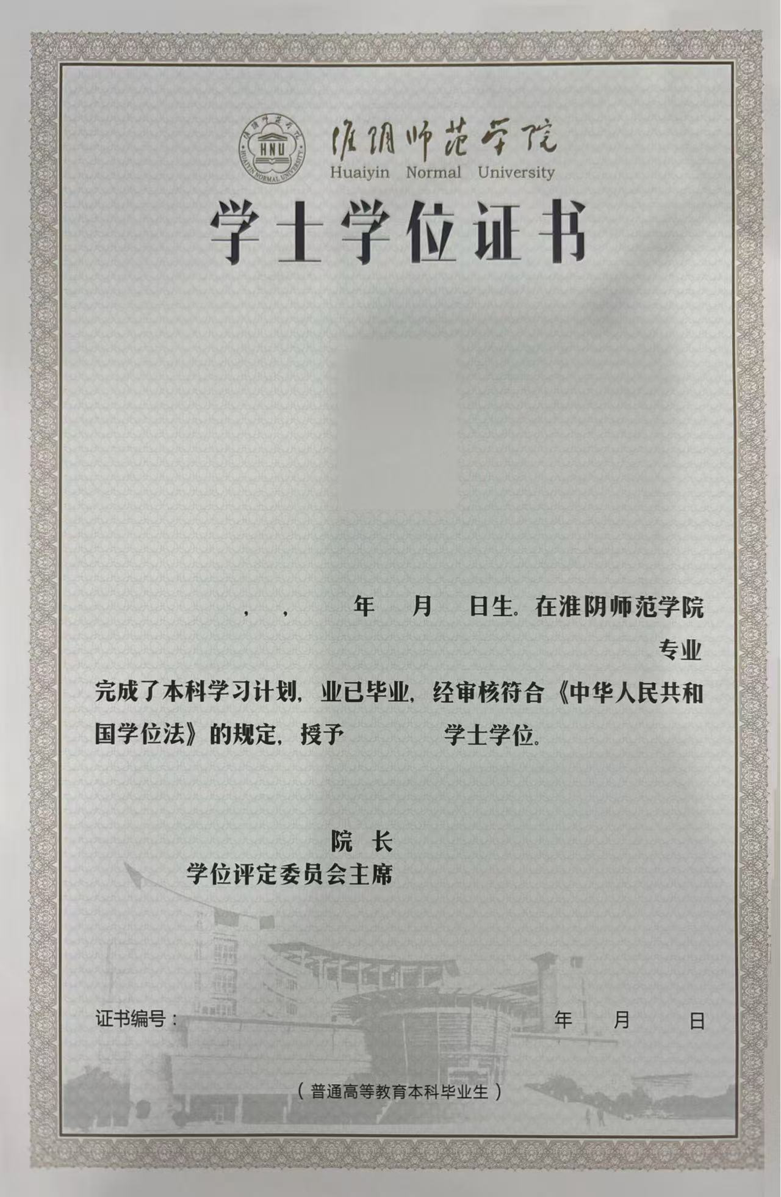
图2 学位证内芯（普本）
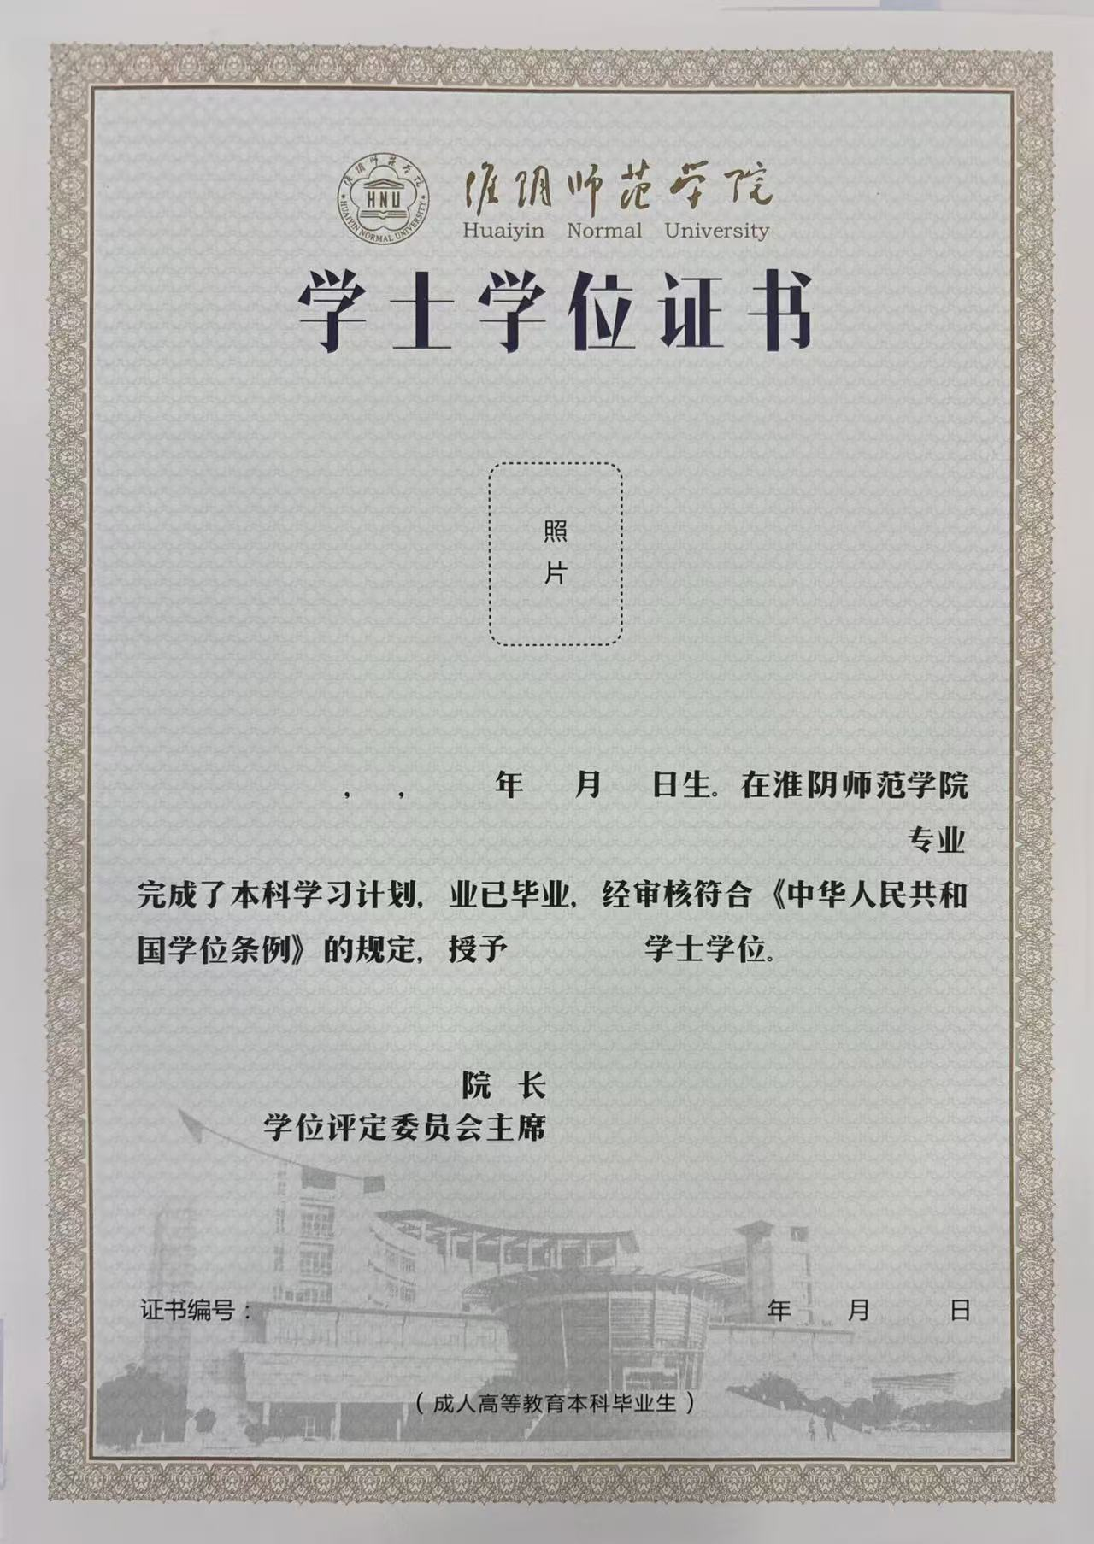
图3 学位证书内芯（成教）
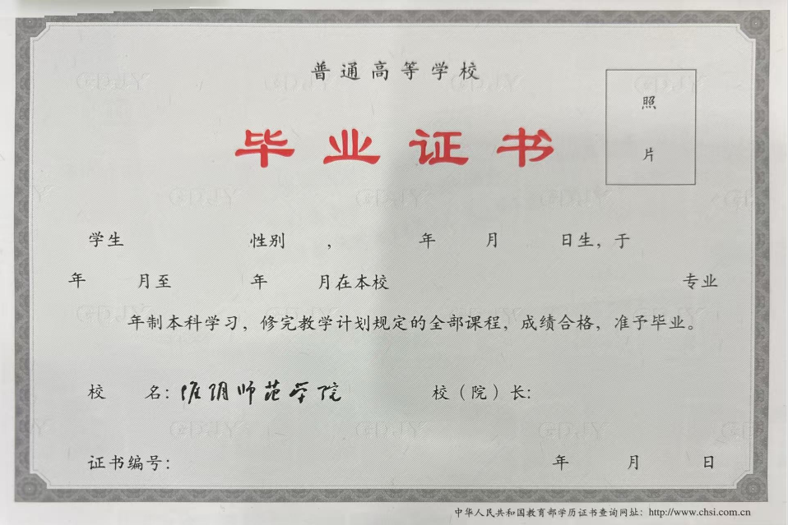
图4 毕业证书内芯（普本）
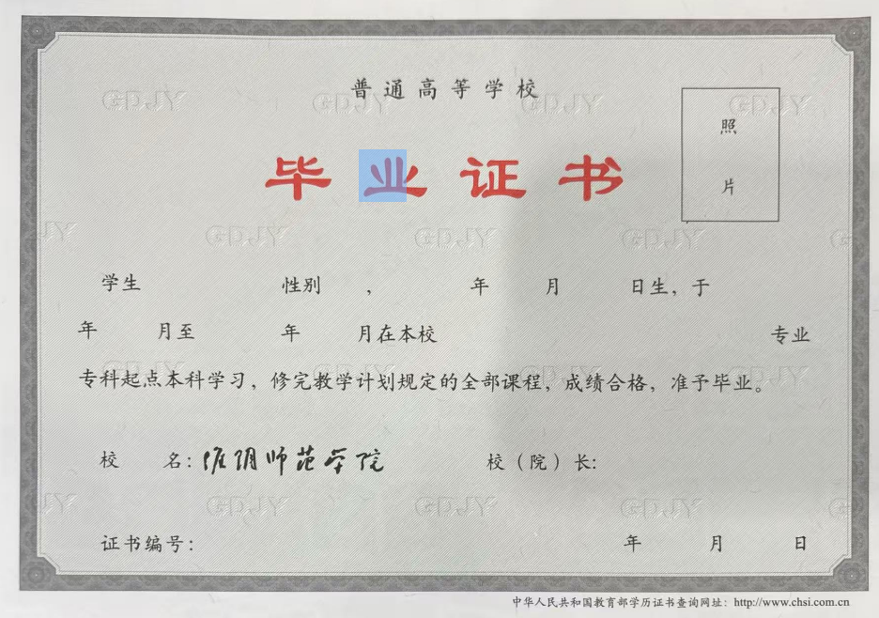
图5 毕业证书内芯（专升本）

图6 毕业证书封皮
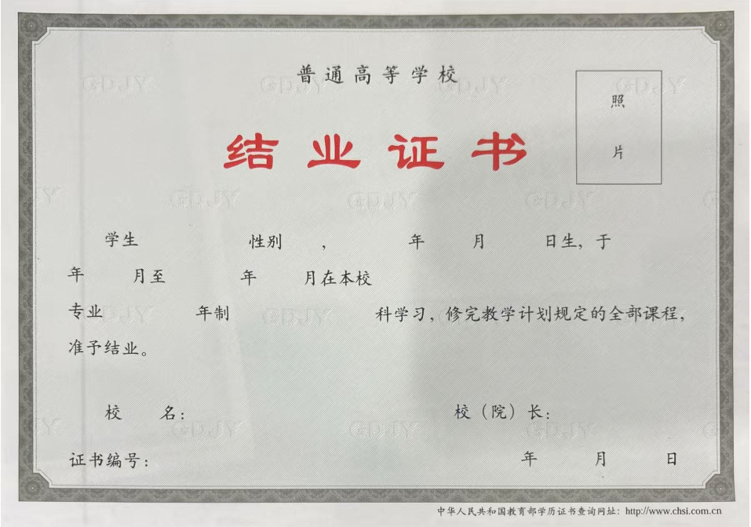
图7 结业证书内芯（普本）

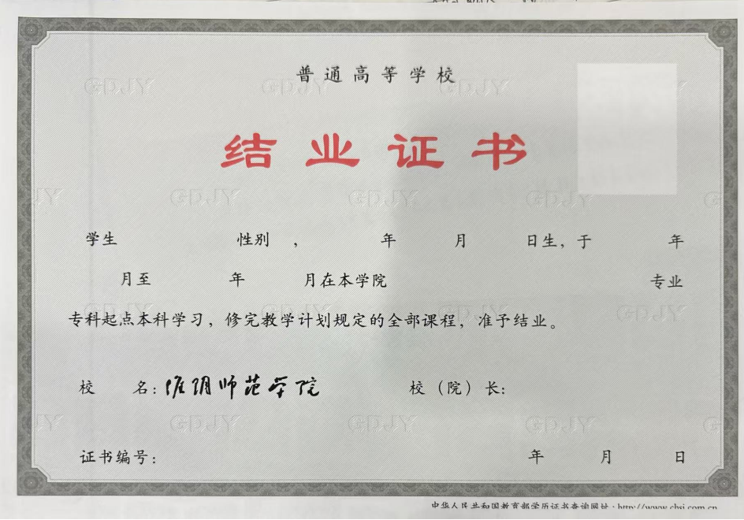
图8 结业证书内芯（专升本）
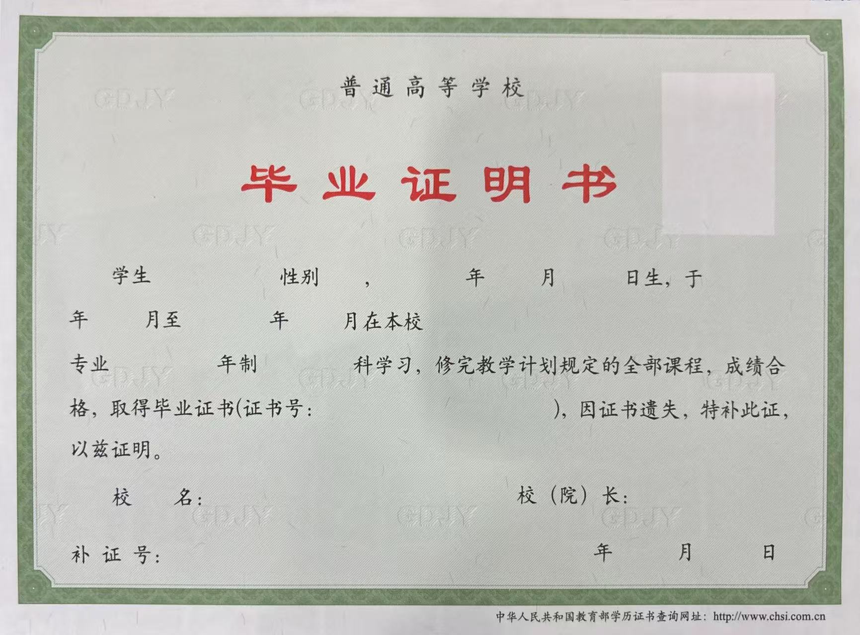
图9 毕业证明书（普本、专科、专升本）

图10 校徽

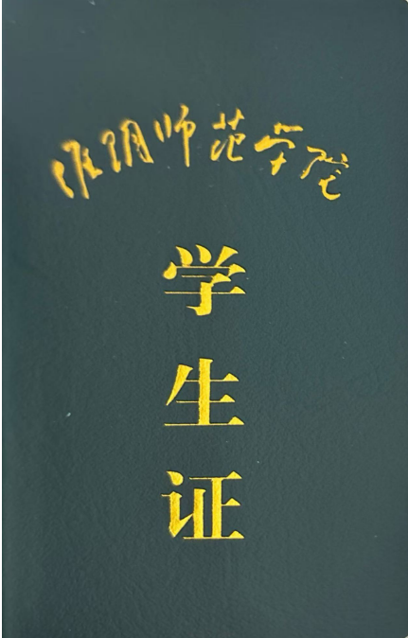
图 11学生证封皮

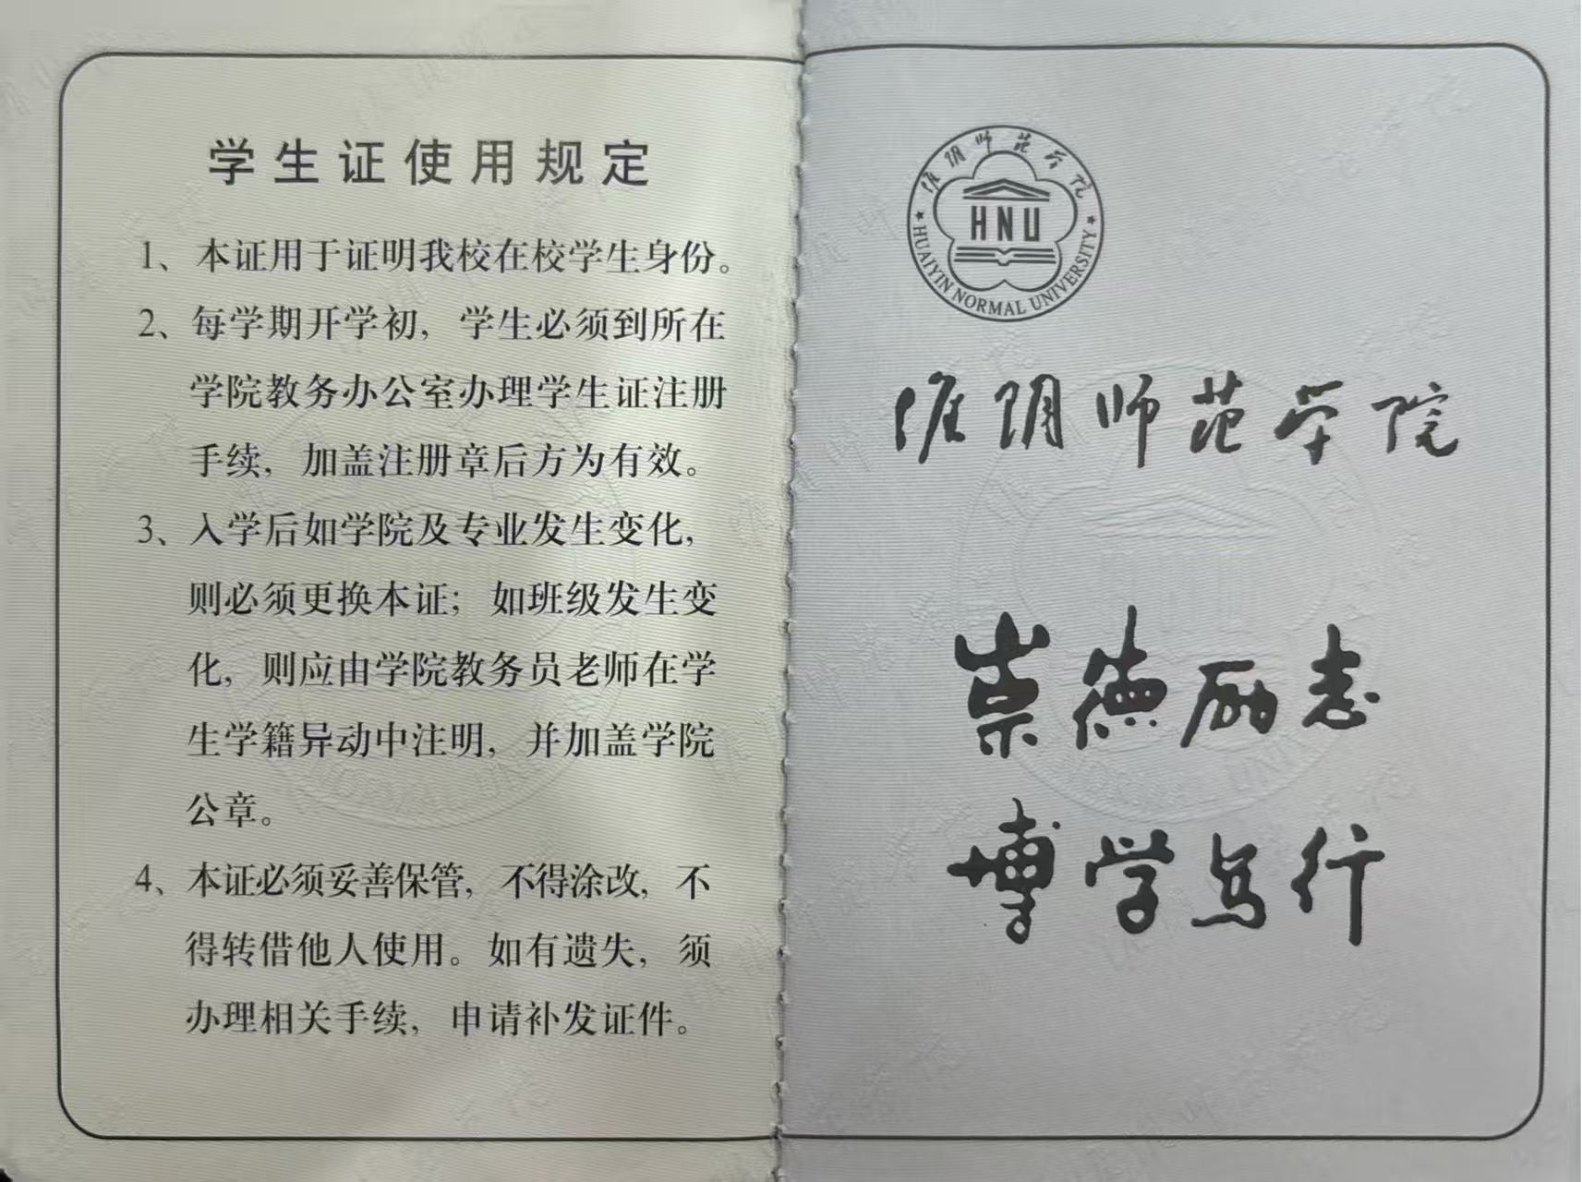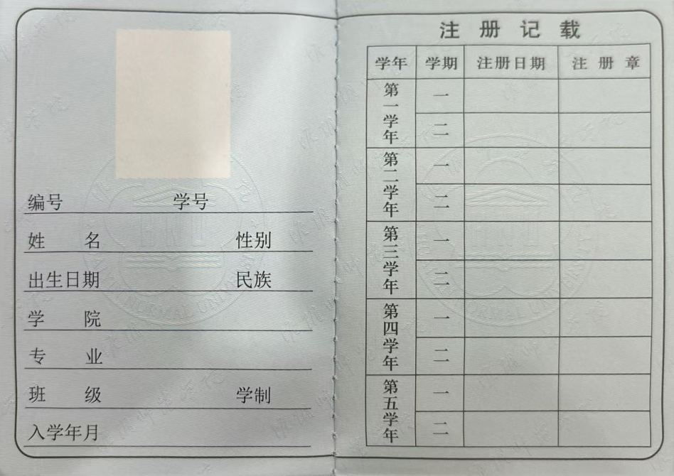
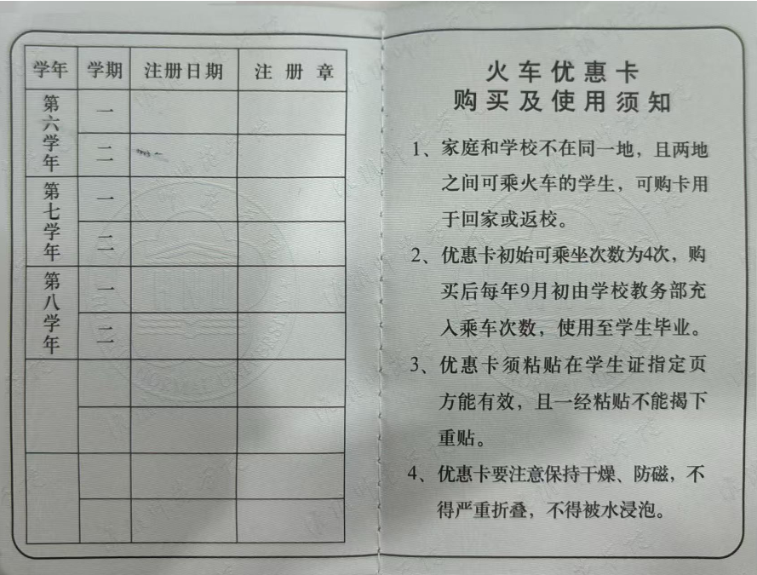
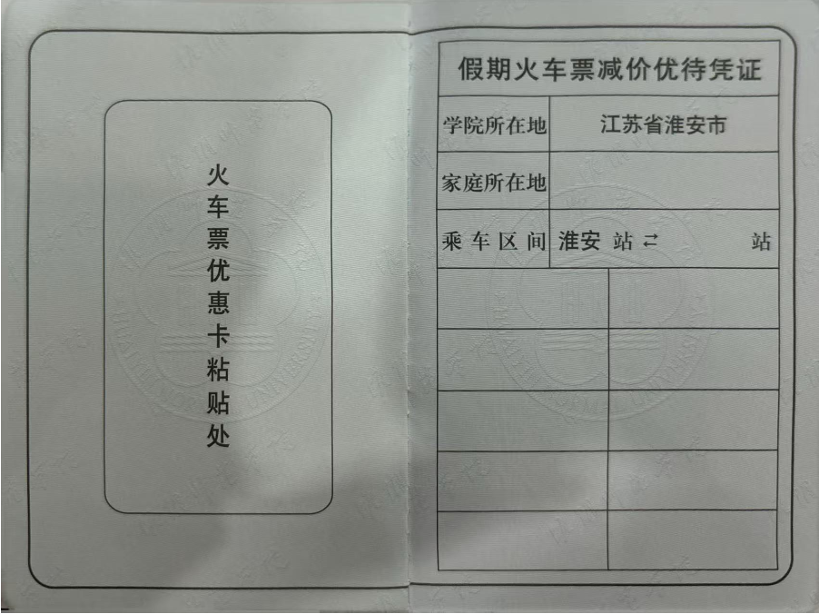

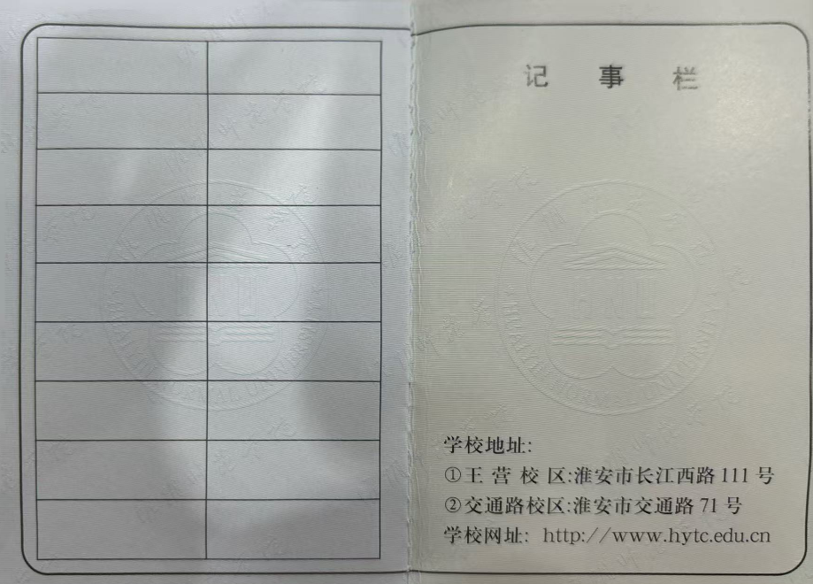
图12 学生证内芯
3.服务要求
3.1产品质量服务要求
3.1.1 严格按照约定标准及样品要求生产，确保所有产品材质、规格、工艺（烫金、印刷、防伪、成型等）符合相关规范，无破损、色差、漏印、错印等问题。
3.1.2防伪功能达标，内芯防伪油墨、荧光检测、微缩文字等符合要求，校徽、证书标识清晰可辨，学生证信息录入准确无误。
3.1.3所有产品需经过严格质检，提供质检报告，确保产品耐用、美观，符合长期保存及使用需求。
3.2交付服务要求
3.2.1按照约定的时间、数量及交付地点，准时完成产品生产及交付，不得逾期；如需分批交付，需提前沟通并达成一致。
3.2.2产品包装规范，做好防潮、防损、防污处理，标注清晰产品名称、规格、数量，便于接收、清点及存放。
3.2.3交付时同步提供产品清单、质检报告等相关资料，配合采购人完成清点、验收工作。
3.3定制及配合服务要求
3.3.1支持产品定制，根据采购人提供的设计方案、尺寸、标识等要求，精准完成生产，及时反馈生产过程中的问题并协商解决。
3.3.2配合采购人完成样品确认、工艺调整等工作，确保生产符合采购人预期。
3.3.3及时响应采购人的咨询、需求变更等，提供专业的技术支持及解决方案。
3.4售后及保障服务要求

3.4.1产品交付后，如出现质量问题（非人为损坏），服务商需在约定时间内响应，免费进行维修、更换，确保采购人正常使用。
3.4.2建立完善的售后服务机制，提供专人对接，及时处理采购人反馈的各类问题，保障服务效率及质量。
3.5其他服务要求
3.5.1服务商需具备合法的生产资质，生产过程符合国家相关法律法规及行业标准。
3.5.2严格保护采购人提供的设计方案、标识、学生信息等涉密内容，不得泄露、转借或用于其他用途。
3.6供应商提供的证书封面和内芯按照订购数赠送2‰数量。供应商在订购的所有证书封面和内芯配套后再赠送订数的3-8%的证书芯以供备用。
3.7提供免费数据信息核对服务、提供免费防伪技术升级。
4.样品要求
4.1本项目每个响应人需要设计并提供样品，包含学历证书封皮1本、学位证书封皮1本、学历证书内芯（含信息打印）1张、学位证书内芯（含信息打印）1张、校徽2个、学生证（含信息打印）1本。（样品信息见4.6）（样品必须按照4.6中信息印制）
4.2所提供的样品需要符合相关标准。
4.3要求样品是专门为我校设计，满足本次采购需求。
4.4为了便于盲评盲测，样品外包装上不得出现任何响应人信息，或其他可识别信息。
4.5样品必须单独封装，不要与响应文件装在一起，样品需与响应文件一同递交，不按要求及数量提供样品者，响应无效。
4.6样品信息
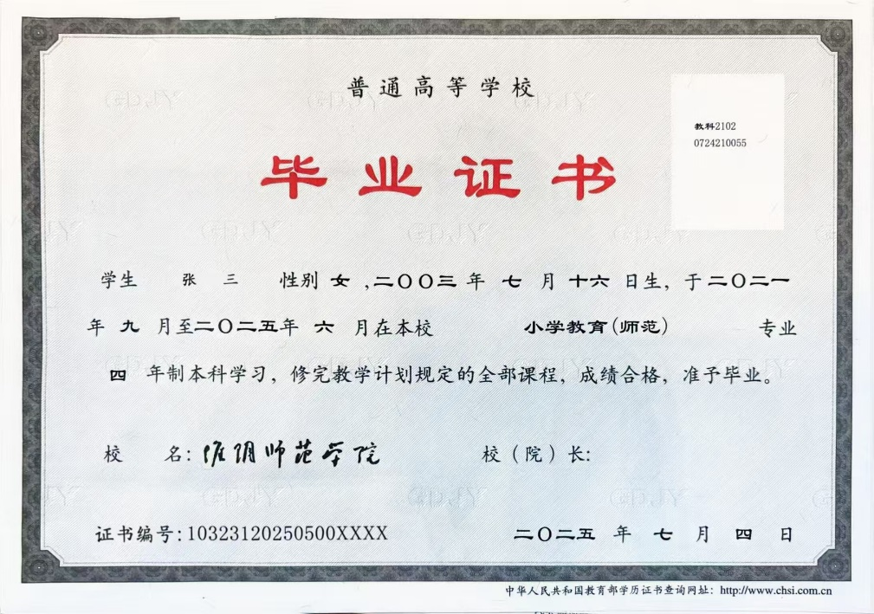
图13 毕业证书内芯样品信息
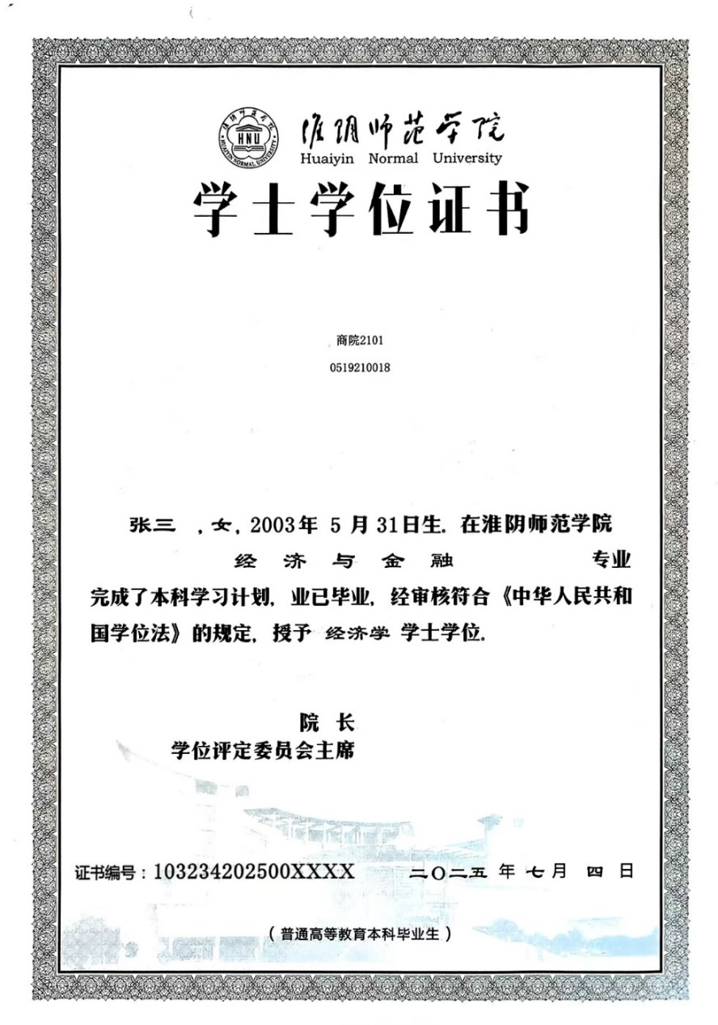
图14 学位证书内芯样品信息
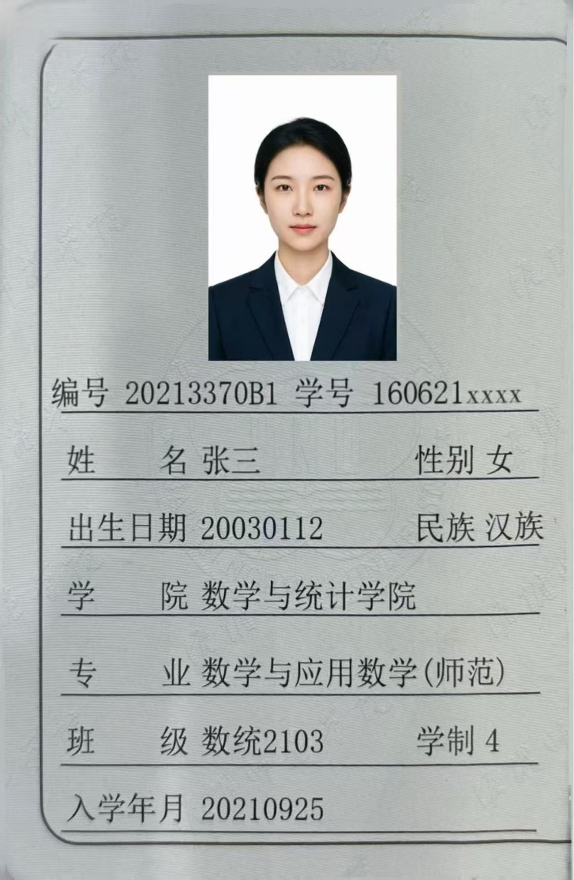
图15 学生证样品信息

图16 照片样品

5.其他要求与说明
5.1成交原则为综合评分高者成交。依据得分从高到低，按顺序取3个成交候选人，最终确定1个成交人。若得分相同，则报价分高者优先；仍相同，由评审小组抽签确定。如成交候选人放弃成交资格，可按顺序依次接替。签订单价合同。
5.2关于报价：①本项目报价应为综合单价，包含但不限于货值、印刷费、包装、送货上门、装卸、税费等各种费用。除约定外采购方不再支付其他费用。②报价以人民币报价。③总报价超过最高限价，或单品报价超过最高限价的，响应无效。
5.3成交人应在接到我方成交通知书后7个工作日内与我方签订合同，并在签订合同前向采购人缴纳履约保证金人民币捌仟元整，否则，作自动放弃处理。履约保证金在成交人供货完成，经验收无货物或服务质量等问题，无息退还。

第五部分 评审方法与评审标准
一、本项目采用综合评分法。
依据得分从高到低，按顺序取3个成交候选人，最终确定1个成交人。若得分相同，则报价分高者优先；仍相同，由评审小组抽签确定。如成交候选人放弃成交资格，可由排名在后的成交候选人依次接替。
二、具体评分标准： （共100分）
序号 | 评分项目 | 评审细则 | 分值
1 | 报价 | 以满足采购要求且响应报价最低的有效报价为评标基准价，响应报价等于基准价得50分，响应价格高于基准价的按下列公式计算：响应报价得分=（评标基准价/响应报价）*50。  备注：得分保留两位小数 | 50
2 | 样品 | （一）证书封皮  1.烫金工艺  文字图案清晰锐利，边缘无毛边、无烫金脱落、无位置错位，烫金亮度均匀一致，得2分。  文字图案基本清晰，存在极细微毛边或轻微错位，不影响整体视觉效果，得1分。  文字图案模糊，毛边明显、烫金脱落严重或位置错位较大，严重影响视觉效果，不得分。  2.封面平整度  表面无任何起泡、褶皱、翘角现象，触感光滑平整，得2分。  表面有少量不明显褶皱或轻微翘角，经简单处理可恢复平整，得1分。表面起泡、褶皱、翘角现象严重，无法通过简单处理恢复，不得分。  3.裱糊牢固度  内衬与封面完全贴合，无开胶、脱层，用力撕扯无分离迹象，得2分。  内衬与封面贴合基本紧密，局部存在极小面积开胶，不影响正常使用，得1分。  内衬与封面大面积开胶、脱层，轻轻触碰即出现分离，得0分。  4.边角处理  裁切边缘整齐划一，边角圆滑过渡，无毛刺、无缺口，得2分。  裁切基本整齐，边角有细微毛刺，无明显缺口，得1分。  裁切不整齐，边角有明显毛刺、缺口，影响整体美观与使用，不得分。 | 8 | 25
2 | 样品 | （二）证书内芯  1.防伪图案  防伪底纹层次分明，微缩文字清晰可辨，套印位置准确无误，无偏移、重叠现象，得2分。  防伪底纹基本清晰，微缩文字需仔细辨认，套印存在轻微偏移，不影响防伪功能，得1分。  防伪底纹模糊不清，微缩文字无法辨认，套印严重偏移，防伪功能失效，不得分。  2.印刷质量  字迹清晰锐利，墨色均匀一致，无糊版、重影、漏印等问题，得2分。  字迹基本清晰，墨色存在轻微不均匀，有极少量糊版或重影，不影响内容读取，得1分。  字迹模糊，墨色深浅不一，糊版、重影、漏印现象严重，影响内容读取，不得分。  3.纸张质量  纸张挺度适中，手感厚实，纹理均匀，符合招标要求的克重与材质标准，得2分。  纸张挺度、手感基本符合要求，存在轻微瑕疵，如局部薄厚不均，得1分。  纸张挺度差，手感单薄，不符合招标要求的克重与材质标准，易破损，不得分。 | 6 | 25
2 | 样品 | （三）校徽  1.金属工艺  边缘光滑圆润，无任何毛刺、划痕、气泡，表面抛光均匀，质感良好，得2分。  边缘基本光滑，存在极细微毛刺或划痕，无明显气泡，表面抛光基本均匀，得1分。  边缘毛刺、划痕、气泡严重，表面粗糙不平，影响整体美观与使用安全性，不得分。  2.颜色牢固度  漆面色泽饱满均匀，附着力强，用指甲刮擦无漆面脱落现象，得2分。  漆面色泽基本均匀，存在轻微色差，用指甲用力刮擦有极少量漆面脱落，得1分。  漆面色泽不均，色差明显，附着力差，轻轻刮擦即出现漆面脱落，不得分。  3.背扣牢固度  背扣焊接/铆接牢固，无松动、脱落迹象，用力拉扯无变形，得1分。  背扣焊接/铆接基本牢固，存在轻微松动，用力拉扯无脱落，得0.5分。  背扣焊接/铆接不牢固，存在松动、脱落现象，无法正常使用，不得分。 | 5 | 25
2 | 样品 | （四）学生证  1.外壳  外壳材质耐磨性佳，经摩擦测试无明显划痕，封面字迹清晰、无磨损，得2分。  外壳材质具备一定耐磨性，经摩擦测试有轻微划痕，封面字迹基本清晰，无明显磨损，得1分。  外壳材质耐磨性差，经轻微摩擦即出现明显划痕，封面字迹模糊、磨损严重，不得分。  2.内页装订  装订牢固，采用的装订方式（如骑马钉、胶装）使内页紧密贴合，翻折多次后无脱页、散架现象，得2分。  装订基本牢固，翻折次数较多后出现极个别内页松动，无脱页、散架现象，得1分。  装订不牢固，翻折几次后出现脱页、散架现象，无法正常使用，不得分。  3.照片打印  照片清晰度高，色彩还原真实，与真人样貌高度一致，无偏色、模糊问题，得2分。  照片基本清晰，色彩存在轻微偏色，不影响人物身份辨认，得1分。  照片模糊不清，色彩严重偏色，无法准确辨认人物身份，不得分。 | 6 | 25
3 | 服务方案 | 服务方案应完整详实，全面覆盖学历学位证书外壳、内芯、校徽、学生证等全部产品；针对设计排版、制版打样、色彩校对、防伪工艺、保密管控、生产组织、批量制作、分批交付、毕业季时效保障等关键环节措施。  评委根据服务方案独立打分，打分区间0-3分。 | 3
4 | 售后服务 | - 承诺免费质保3年及以上，得3分；免费质保2年，得2分；免费质保1年，得1分；不提供不得分。  - 承诺针对证书印刷错误、破损、数量短缺等问题，24小时内响应，3个工作日内完成退换、补印；提供应急处理方案及售后承诺函，得3分；应急响应时间36-48小时，有简单售后承诺，得2分；无应急方案、售后响应不及时，不得分。 | 6
5 | 生产能力 | （1）切纸机、（2）裱糊机、（3）烫金机、（4）压痕模切机、（5）包边机、（6）四色胶印机、（7）数码印刷机（8）防伪检测设备。注：需提供设备照片以及生产车间实景照片，提供证明材料满足上述要求可得分。如所提供设备名称与本项要求不完全一致，但功能符合本项要求，提供相应功能证明材料并满足上述材料要求可得分，全部符合得8分，缺一项扣1分。 | 8
6 | 业绩 | 供应商自2023年1月1日以来（以合同签署日期为准）成交的正在或者已经完成的同类业绩中，每提供一份甲方满意度为满意的证明材料，得1分，本项最多得8分，不提供不得分。每项业绩限评一份满意度证明材料。（提供每项业绩的合同复印件并加盖供应商公章、满意度证明材料并加盖甲方单位或其部门公章） | 8

第六部分 响应文件格式

响 应 文 件
【正/副本】

项目名称：

项目编号：

响 应 人：

二〇二六年 月 日
一、响应函
淮阴师范学院：
关于淮阴师范学院 （项目编号：HNU2026011）采购文件（包括更正公告、如果有的话）收悉，我们经详细审阅和研究，现决定参加响应。同时，正式授权下述签字人 （姓名）代表（响应人单位名称）全权处理本次项目响应的有关事宜。
1.我公司与本项目及该项目相关人员之间均不存在可能影响采购公正性的任何利害关系。
2．我公司愿按采购文件的要求提供货物和服务，货物及服务的响应价格详见报价一览表。
3．我公司接受采购文件的所有条款、条件和规定，放弃对采购文件提出质疑的权利。
4．我公司同意按照采购文件的要求提供所有资料、数据或信息，并保证所提供资料的真实性和谈判行为的合法性。如有作假或违纪，同意接受“取消响应资格、取消成交资格、没收履约保证金、2年内禁止参加淮阴师范学院的采购活动”等处罚。
5.一旦我公司成交，我公司将根据采购文件的规定，严格履行合同的责任和义务，并保证在按采购文件中规定提供所需服务。
6.遵守采购文件中要求的收费项目和标准。
7.与本次采购有关的事宜信息联系如下：
响应人名称（响应人公章）：
地 址：
电 话：
委托受托人（签字）：
手 机： 联系电子邮箱：
日 期： 年 月 日
二、响应报价表

序号 | 物品名称 | 规格参数及要求 | 单位 | 数量 | 品牌 | 单价（元） | 合计（元）
1 | 学位证书封面 | 长宽尺寸: 305mm*225mm  要求：封面选用 150g/m2优质蓝色珠光装帧材料；内贴厚250g进口牡丹花工艺珠光卡纸加印校训等，内垫为250g高光优质白卡加红色四角卡芯丝带；封面上采用电脑恒温烫正品银色校标、校名等。须用环保动物白胶全自动装裱制作。 | 本 | 5700
2 | 学位证书内芯+信息打印(普本) | 长宽尺寸: 297*210mm(竖式)  要求：>140钞票用纸，带学位证书安全线及防伪水印纸张，水印在可见光下可清晰识别，含无色荧光纤维和防潮耐水湿功能，浸泡20小时以上干后仍可以还原；纸张特质防伪，证书边框花纹印金，校徽校名和“学士学位证书”需印金。证书正中对光可见校标水印防伪。“淮阴师范学院”中英文及校标无色荧光防伪；证书左上角校徽无色荧光防伪。 | 张 | 6700
3 | 学位证书内芯+信息打印(成教) | 长宽尺寸: 297*210mm(竖式)  要求：>140钞票用纸，带学位证书安全线及防伪水印纸张，水印在可见光下可清晰识别，含无色荧光纤维和防潮耐水湿功能，浸泡20小时以上干后仍可以还原；纸张特质防伪，证书边框花纹印金，校徽校名和“学士学位证书”需印金。证书正中对光可见校标水印防伪。“淮阴师范学院”中英文及校标无色荧光防伪；证书左上角校徽无色荧光防伪。 | 张 | 2000
4 | 毕业证书内芯+信息打印（普本） | 长宽尺寸: 235mm*165mm  纸张及防伪：>140G钞票用纸，带防伪水印，水印在可见光下可清晰识别，直观有红、蓝两种纤维，耐水湿，浸泡20小时以上干后仍可以还原；证书边框由英文组成的微缩文字组成；具“淮阴师范学院”中英文及校标无色荧光防伪；“毕业证书”四个字为有色荧光防伪。 | 张 | 6000
5 | 毕业证书内芯+信息打印（专升本） | 长宽尺寸: 235mm*165mm  纸张及防伪：>140G钞票用纸，带防伪水印，水印在可见光下可清晰识别，直观有红、蓝两种纤维，耐水湿，浸泡20小时以上干后仍可以还原；证书边框由英文组成的微缩文字组成；具“淮阴师范学院”中英文及校标无色荧光防伪；“毕业证书”四个字为有色荧光防伪。 | 张 | 700
6 | 毕业证书封面 | 长宽尺寸: 250mm*180mm  用料说明：证书面料用150g/M2优质双色布纹装帧材料，内裱250g卡纸及比重30净厚2.8mm高弹性软泡海绵，内纸板为高光、高压不变形厚度为2.5mm的优质环保工业纸板，内扉页为250g高光优质白卡，内垫选用120g进口牡丹花工艺珠光纸加1.5mm厚优质环保工业反加红色电光亮丝带，中间加厚20线正品磨砂保护膜一层。  封面烫金字选用优质正品电化铝电脑恒温烫金工艺。成品全部需用环保动物白胶全自动装裱制作。 | 本 | 5700
7 | 结业证书内芯+信息打印(普本) | 长宽尺寸: 235mm*165mm  纸张及防伪：>140G钞票用纸，带防伪水印，水印在可见光下可清晰识别，直观有红、蓝两种纤维，耐水湿，浸泡20小时以上干后仍可以还原；证书边框由英文组成的微缩文字组成；具“淮阴师范学院”中英文及校标无色荧光防伪；“结业证书”四个字为有色荧光防伪。 | 张 | 500
8 | 结业证书内芯+信息打印（专升本） | 长宽尺寸: 235mm*165mm  纸张及防伪：>140G钞票用纸，带防伪水印，水印在可见光下可清晰识别，直观有红、蓝两种纤维，耐水湿，浸泡20小时以上干后仍可以还原；证书边框由英文组成的微缩文字组成；具“淮阴师范学院”中英文及校标无色荧光防伪；“结业证书”四个字为有色荧光防伪。 | 张 | 100
9 | 毕业证明书内芯+信息打印（普本） | 长宽尺寸: 235mm*165mm  纸张及防伪：>140G钞票用纸，带防伪水印，水印在可见光下可清晰识别，直观有红、蓝两种纤维，耐水湿，浸泡20小时以上干后仍可以还原；证书边框由英文组成的微缩文字组成；具“淮阴师范学院”中英文及校标无色荧光防伪；“毕业证明书”四个字为有色荧光防伪。 | 张 | 50
10 | 毕业证明书内芯+信息打印（专科） | 长宽尺寸: 235mm*165mm  纸张及防伪：>140G钞票用纸，带防伪水印，水印在可见光下可清晰识别，直观有红、蓝两种纤维，耐水湿，浸泡20小时以上干后仍可以还原；证书边框由英文组成的微缩文字组成；具“淮阴师范学院”中英文及校标无色荧光防伪；“毕业证明书”四个字为有色荧光防伪。 | 张 | 20
11 | 毕业证明书内芯+信息打印（专升本） | 长宽尺寸: 235mm*165mm  纸张及防伪：>140G钞票用纸，带防伪水印，水印在可见光下可清晰识别，直观有红、蓝两种纤维，耐水湿，浸泡20小时以上干后仍可以还原；证书边框由英文组成的微缩文字组成；具“淮阴师范学院”中英文及校标无色荧光防伪；“毕业证明书”四个字为有色荧光防伪。 | 张 | 10
12 | 学生证+信息打印 | 一：学生证  1 、尺寸：105㎜×145mm，  2、材质：墨绿仿羊皮纹皮革，裱250克白卡，内页140克双胶纸加印防涂改底纹及相应内容。  3、工艺：封面烫金校名等，封内彩色印刷及可变数据等信息，锁线装裱模切。  4：包装：根据学校要求分类包裝 | 本 | 7700
13 | 校徽 | 二：校徽  1、尺寸45㎜×14㎜×1.5㎜，  2、材质工艺；铜镀金，珐琅工艺白底金字，背后别针，  3、包装：0PP袋独立封包，每50或100枚一大包。 | 枚 | 6700
合计 |  | 大写： （￥ ）
备注：
1.数量为概数，根据实际供货量结算。
2.本项目报价应为综合单价，包含但不限于货值、印刷费、包装、送货上门、装卸、税费等各种费用。除约定外采购方不再支付其他费用。报价以人民币报价。
3.总报价超过最高限价，或单品报价超过最高限价的，响应无效。
4.必须对所有物品报价，否则响应无效。

响应人全称（公章）：
法定代表人或委托代理人签字：
年 月 日
三、资质证明材料
1.响应人提供下列材料之一：
（1）响应人为法定代表人的，提供法定代表人资格证明（原件，格式详见示范格式一）和法定代表人身份证（复印件并加盖响应方公章）；
（2）响应人为授权委托人的，提供法定代表人授权委托书（原件，格式详见示范格式二）、法定代表人身份证（复印件并加盖响应方公章）和授权委托人身份证（复印件并加盖响应方公章）。
2.提供营业执照（复印件并加盖参加响应的供应商公章，必须提供）。
3. 提供有效《印刷经营许可证》（复印件并加盖参加响应的供应商公章，必须提供）。
4.具备履行合同所必需的设备和专业技术能力的书面声明（原件，格式参照示范格式三）。
5.参加采购活动前三年内在经营活动中没有重大违法记录的书面声明（原件，格式参照示范格式三）。
6.供应商提供符合下列要求的书面承诺（原件，格式参照示范格式三）。
（1）供应商单位负责人为同一人或者存在直接控股、管理关系的不同供应商，不得同时参加同一合同项下的采购活动。
（2）在响应文件递交截止日，供应商未被“信用中国”网站、“中国政府采购网”列入失信被执行人、重大税收违法案件当事人名单、政府采购严重违法失信行为记录名单。
7.供应商认为需要提供的其他材料。
★特别提醒:请按以上要求将材料装订在响应文件中，否则将导致资格审查不合格。
注：
1.上述相关原件，成交人必须在签订合同时提交采购人审查，成交人未能提供上述所有原件的，则取消其成交资格。
2.响应人所提供的资格证明材料应真实、有效，采购人及采购人保留对响应人提供的资格证明材料进行核查的权利。

四、服务方案
（供应商根据服务要求自拟）

五、生产设备清单及设备照片
（格式自拟，包含设备名称、规格型号、数量、投入生产年份等）

六、其他相关材料
（售后服务承诺、生产能力相关材料及承诺、满意度证明材料、特色服务承诺等供应商根据需要自拟）

六、示范格式
示范格式一
法定代表人资格证明
单位名称：
地址：
姓名： 性别： 职务： 联系方式（手机）：
系（响应人单位名称） 的法定代表人。为参与 项目，签署上述项目的采购文件、进行响应、签署合同和处理与之有关的一切事务。

特此证明。
响应人： (盖章)
日 期： 年 月 日

法定代表人身份证复印件粘贴处

注：供应商法定代表人参加报价的，响应文件必须附法定代表人身份证复印件并加盖供应商公章。法定代表人授权其他人参加响应的，仅需填写“授权委托书”。

示范格式二
授权委托书
淮阴师范学院：
本授权书宣告：
委托方： 地址：
法定代表人：
受托人：姓名 性别： 出生日期： 年 月 日
所在单位： 职务：
身 份 证： 联系方式：
兹委托受托人 代表我公司参加采购人组织的 （项目编号：HNU2026011）的采购活动，受托人有权在该采购活动中，以我单位的名义签署响应函和响应文件，与采购人协商、澄清、解释，签订合同书并执行一切与此有关的事项。
受托人在办理上述事宜过程中以其自己的名义所签署的所有文件我公司均予以承认。受托人无转委托权。
委托期限：至上述事宜处理完毕止。

委托单位： （公章）
日期： 年 月 日

授权委托人身份证复印件粘贴处

法定代表人身份证复印件粘贴处

示范格式三
承 诺 书
淮阴师范学院：
我公司在 （项目名称、项目编号） 的采购过程中承诺如下：
1.我公司符合《中华人民共和国政府采购法》第二十二条的规定。
2.我公司完全具备履行合同所必须的设备和专业技术能力；具有良好的经营行为和经营业绩，在本次采购活动前三年内在经营活动中无不良记录。
3.我公司不存在以下情形：参加响应的供应商单位负责人为同一人或者存在直接控股、管理关系的不同参加响应的供应商，同时参加同一合同项下的采购活动；凡为采购项目提供整体设计、规范编制或者项目管理、监理、检测等服务的参加响应的供应商，再参加本项目的采购活动；近三年内（本项目截止期前）参加响应的供应商被“信用中国”网站（www.creditchina.gov.cn）列入失信被执行人和重大税收违法案件当事人名单的、被“中国政府采购网”网站（www.ccgp.gov.cn）列入政府采购严重违法失信行为记录名单。
4.我公司承诺完全响应第四部分项目采购需求。
5.我公司保证上述信息的真实和准确，并愿意承担因我公司就此弄虚作假所引起的一切法律后果，并自愿接受相关监管部门作出的任何处罚。
特此承诺！
响应人： （盖章）
法定代表人或授权委托人（签章）：
日期： 年 月 日

示范格式四
供应商参与响应确认函
（提供Word文档）
淮阴师范学院：
我公司将参与 采购项目（项目编号: ）的响应，现已在淮阴师范学院网站下载采购文件，特发函确认。
供应商名称（公章）：
授权委托人：
授权委托人移动电话：
电子邮箱：

年 月 日

注：参加响应的供应商将电子文档发送至电子邮箱ztb@hytc.edu.cn

附件1：考核表

合作公司服务考核表

供应商名称：
序号 | 考核内容 | 分值 | 得分
1 | 证书封皮质量（烫金、平整度、裱糊、边角） | 0～10
2 | 证书内芯质量（防伪、印刷、纸张） | 0～10
3 | 校徽质量（金属工艺、颜色牢固度、背扣牢固度） | 0～10
4 | 学生证质量（外壳、内页装订、照片打印） | 0～10
5 | 服务方案执行情况（设计、打样、生产、交付时效） | 0～20
6 | 售后服务（质保年限及响应质量） | 0～20
7 | 特色服务落实情况（备品、数据核对、防伪升级等） | 0～10
8 | 整体服务综合评价（响应及时性、配合度等） | 0～10
备注 | 一票否决项（出现任一情形，本年度考核直接判定为不合格），请勾选是否发生：□ 安全泄密（如证书、校徽、学生证等涉密信息泄露）  □ 严重延期（未按合同约定时间交付，影响毕业季发证等重要节点）  □ 严重质量问题（如大批量产品不合格，无法正常使用）  □ 其他重大违约行为（由采购方认定）  如发生以上任一情形： 年度考核结果 = 不合格（0分）
考核结论 | □ 合格（总分 ≥ 60）  □ 不合格（总分 < 60 或触发一票否决项）
意见建议 | 1.  2.  3.

考核人签字：

考核日期：

